جامعة محمد خيضر . بسكرة السنة الجامعية: 2021/2022
كلية العلوم الاقتصادية و التجارية و علوم التسيير السداسي الرابع
قسم علوم التسيير-السنة الثانيــــة ليسانس المقياس : إعلام آلــي

عمل تطبيقي رقم 1
(إنشاء قاعدة بيانات)
الجزء1:
- على سطح المكتب وفي القرص الصلب الجزء) D (Partition انشيء مجلدا تحت إسم (لقب واسم الطالب + رقم الفوج)
- شغل Access2007
- انشيء قاعدة بيانات فارغة بإسم Tp1 واحفظها في مجلدك
- اكتشف واجهة Access
    - الشريط
    - منطقة العمل) (zone de travail
    - جزء التنقل (volet de navigation)
- أعد تسمية الجدول Table1 بـــ Tp1
- افتح هذا الملف في وضع الانشاء
- ماهي مختلف أنواع البيانات الموجودة
الجزء2:
- اعد تسمية قاعدة البيانات Tp1 الى livre.
- ادخل المعطيلت التالية وعرف نوع المعطيات والمفتاح الأساسي (clé primaire)
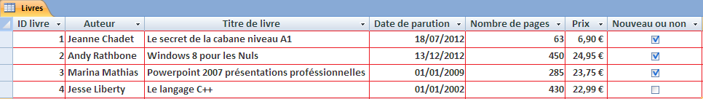
- غير اتجاه الورقة : يمين- يسار ثم يسار-يمين
- اختر نوع الخط حجمه والنمط gras, italique, souligné, couleur)) للبيانات في الجدول.
- ضع خلفية زرقاء للاسطر الزوجية وخلفية صفراء للأسطر الفردية.
- اختر نمط ولون للتأطير(quadrillage) الخاص بجدولك.
- رتب البيانات في العمود Prix ترتيبا تصاعديا ثم تنازليا ثم الغي الترتيب.
- طبق فلترة بواسطة التاريخ على العمود Date de parution حيث تعرض التواريخ من:01/01/2007 الى 01/07/2012 ثم قم بإلغاء الفلترة.
- فيلتر على العمود Nouveau ou non يعرض كل الكتب الجديدة
- فيلتر على العمود Titre de livre يعرض كل الكتب التي تبدأ بحرف L
- عدل عرض العمود ID livre par une valeur=20.
- اخف العمود Auteur ثم أعد عرضه.
- جمد ( figer) العمودين ID livre و Titre de livre ثم حررهما.
- ادخل حقل جديد من نوع pièce jointe قبل العمود Date de parution
- اجعل الحقل Prix بعد الحقل Nombre de pages
- غير اسم الحقل Date de parution الى Date de sortie
- استبدل الثمن 22.99€ بــ 23.22€ باستعمال عملية البحث
- قم بتكبير عرض (hauteur)كل السجلات( enregistrements)
- قم بنسخ السجل رقم 3

